Johannesbad Holding SE & Co. KG
Arnulfstraße 37
80636 München

Pressekontakt:
Janine Simbürger
Marketing & Unternehmenskommunikation

Tel.: + 49 (0) 8531 23-2117
E-Mail: janine.simbuerger@johannesbad.com
www.johannesbad.de

13. Juni 2022

Pressemitteilung

Wechsel an der Spitze der Johannesbad Hotels

Hartkirchen – Die Hotelsparte der Johannesbad Gruppe steht künftig unter einer neuen Leitung. Nach sieben Jahren an der Spitze des Geschäftsbereichs wird sich der bisherige Geschäftsführer Ralf Müller einer neuen beruflichen Aufgabe stellen, wie die beiden Johannesbad-Vorstände Markus Zwick und Werner Weißenberger jetzt mitteilten.

„Wir danken Herrn Müller herzlich für seine erfolgreiche Arbeit und wünschen ihm gutes Gelingen in seinen nächsten Herausforderungen“, so Johannesbad-CEO Markus Zwick. Auch Ralf Müller bedankte sich: „Es waren sieben spannende Jahre im Johannesbad und in Bad Füssing“, resümierte er. Sein Dank gelte besonders auch der „Familie Zwick, die diese Zusammenarbeit immer spannend, fair und mit größerem Respekt gelebt hat.“

Zu den Johannesbad Hotels gehören heute insgesamt sieben Häuser, fünf davon in Europas übernachtungsstärkstem Kurort Bad Füssing in Bayern und zwei im österreichischen Bad Hofgastein. Zusammen verfügen die Johannesbad Gesundheitshotels über rund 1.600 Betten. Mit ihrem innovativen, servicegeprägten Komfort-Konzept sorgte die Hotelsparte zuletzt immer wieder für große Schlagzeilen: Mit einer witzigen und originellen multimedialen Kampagne gewannen die Johannesbad Hotels beispielsweise Deutschlands renommiertesten Personalmanagement-Preis — den HR Excellence Award 2021. Auch sind die Johannesbad Hotels als Sieger im „Hotel Digital Score“ heute „Digitalisierungs-Champion“ unter Deutschlands Gastgebern.

Kommissarisch wird der Geschäftsbereich von Jürgen Knaus geleitet, der über langjährige, einschlägige Erfahrung im Hotelgewerbe verfügt. „Ich freue mich auf die neue Aufgabe und bedanke mich für das Vertrauen des Vorstands“, sagte er. Die Johannesbad Hotels wollen künftig ihre qualitativ hochwertigen Angebote weiter ausbauen. „In punkto Dienstleistung werden wir neue Maßstäbe setzen“, betonte Johannesbad-CEO Markus Zwick.

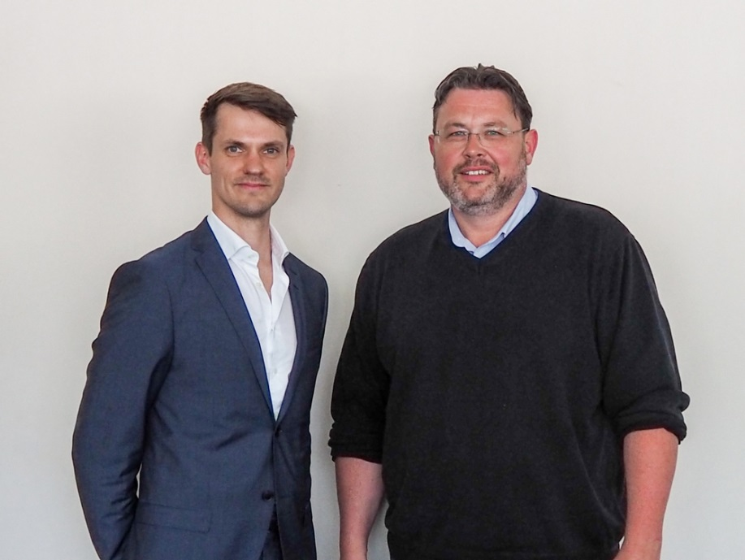

Johannesbad-CEO Markus Zwick und der neue kommissarische Leiter der Hotelsparte innerhalb der Johannesbad Gruppe, Jürgen Knaus (von links). Foto: Johannesbad Gruppe

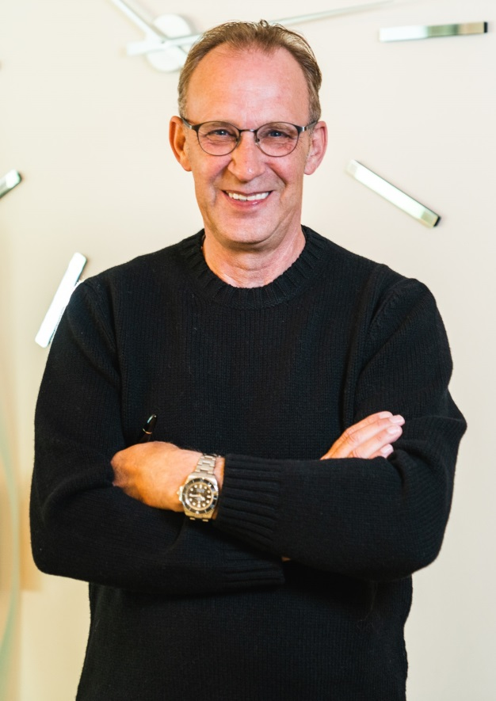
Der bisherige Geschäftsführer Ralf Müller wird sich einer neuen beruflichen Herausforderung stellen.
Foto: Johannesbad Gruppe

